
FACULDADE DE INFORMÁTICA E ADMINISTRAÇÃO PAULISTA ANÁLISE E DESENVOLVIMENTO DE SISTEMAS

CLEYTON ENRIKE DE OLIVEIRA – RM 560485 (1TDSQ)
MATHEUS HENRIQUE NASCIMENTO DE FREITAS – RM 560442 (1TDSQ)
MATHEUS PINHEIRO ERMACORA MARTIN – RM 557720 (1TDSZ)

VIASMART - PONTO DE AJUDA NAS ESTAÇÕES

SÃO PAULO 2025

CLEYTON ENRIKE DE OLIVEIRA – RM 560485 (1TDSQ)
MATHEUS HENRIQUE NASCIMENTO DE FREITAS – RM 560442 (1TDSQ)
MATHEUS PINHEIRO ERMACORA MARTIN – RM 557720 (1TDSZ)

VIASMART - PONTO DE AJUDA NAS ESTAÇÕES

Challenge apresentado pela empresa CCR, como parte do desenvolvimento das diversas áreas de conhecimento do curso de Análise e Desenvolvimento de Sistemas.

SÃO PAULO 2025
SUMÁRIO

DESAFIO DA EQUIPE: DESENVOLVER UM TOTEM DE AJUDA PARA AUXILIAR A LOCOMOÇÃO DOS USUÁRIOS NAS ESTAÇÕES. 4
Melhorando a experiência dos usuários 4
Incluir para inovar e revolucionar 5
Benefícios para a Empresa 5
APLICAÇÃO DE JAVA NO PROJETO 6
DESCRIÇÃO DAS FUNCIONALIDADES 7

DESAFIO DA EQUIPE: DESENVOLVER UM TOTEM DE AJUDA PARA AUXILIAR A LOCOMOÇÃO DOS USUÁRIOS NAS ESTAÇÕES.

Objetivo da equipe: A ideia é desenvolver um serviço de atendimento personalizado nas estações, utilizando uma assistente virtual com inteligência artificial. Estamos inovando a experiência do usuário nas estações com a implementação de um totem interativo equipado com uma assistente virtual inteligente. Essa assistente será capaz de entender as necessidades individuais de cada passageiro, oferecendo informações precisas e personalizadas sobre as melhores rotas dentro do sistema metroviário. Para garantir a inclusão, o sistema oferecerá opções de idiomas, como português e inglês, e contará com recursos de acessibilidade.

Melhorando a experiência dos usuários
Queremos poder melhorar a forma como cada usuário se locomove nas estações metroviária, sendo uma tecnologia que se adapta a cada indivíduo.
Pensando em desenvolver um produto que atenda ao máximo possível de usuários. Nosso objetivo é desenvolver uma tecnologia que auxilie de maneira prática, eficiente e inclusiva a locomoção de cada usuário até a sua estação de destino.

• Interação intuitiva: O passageiro se aproximaria de um ponto de atendimento equipado com uma interface fácil de usar, como um toten touch screen.
• Consulta personalizada: O toten tem um menu intuitivo que permite o usuário navegar entre as funcionalidades (Consultar rota, Informações, Ajuda), sendo a principal “Consultar rota” onde ele pode ter o auxílio da rota de estações para chegar ao seu destino.
• Orientação detalhada: A partir das informações fornecidas, como estação de origem e destino, a assistente geraria um mapa digital ou um roteiro passo a passo, indicando a plataforma correta e o sentido do trem.
• Informações adicionais: A assistente poderia fornecer informações adicionais, como horários dos trens, tempo estimado de viagem, opções de transporte público integrado e até mesmo alertas sobre possíveis interrupções no serviço.

Incluir para inovar e revolucionar
Tendo em vista a grande diversidade usuários metroviários, com diferentes necessidades, conhecimentos e nacionalidades, estamos desenvolvendo um projeto inovador que irá revolucionar a maneira como as pessoas buscam as informações dentro das estações com o intuito de incluir de forma mais abrangente todos os tipos de usuário.
Nossa principal missão é garantir que todos os usuários tenham uma experiência única e personalizada ao interagir com o nosso totem. Para podermos alcançar esse objetivo, estamos buscando implementar uma inteligência artificial que padroniza a entrada de dados, gerada pelo usuário quando faz a interação com o totem, para um tratamento e manipulação de dados mais precisa do algoritmo responsável por fazer a busca no sistema de todas as informações e apresentar dentre elas a qual satisfaz o desejo de cada usuário.

Benefícios para a Empresa
A implementação de totens informativos nas estações proporciona uma experiência personalizada e mais satisfatória para os usuários, melhorando a percepção dos usuários pelas estações, além de criar um comprometimento com a excelência no atendimento e às necessidades individuais de cada usuário.

APLICAÇÃO DE JAVA NO PROJETO
O projeto utilizou Java para a implementação de novas classes que possibilitaram o desenvolvimento de um algoritmo de Dijkstra, responsável por encontrar a melhor rota dentro do sistema metroviário. Essa abordagem permitiu a criação de um sistema eficiente para cálculo de trajetos, garantindo que os usuários recebam informações precisas e otimizadas sobre seus deslocamentos. A estrutura orientada a objetos do Java foi essencial para modularizar o código, facilitando a manutenção e escalabilidade da aplicação.

DESCRIÇÃO DAS FUNCIONALIDADES

1.Classe Grafo()
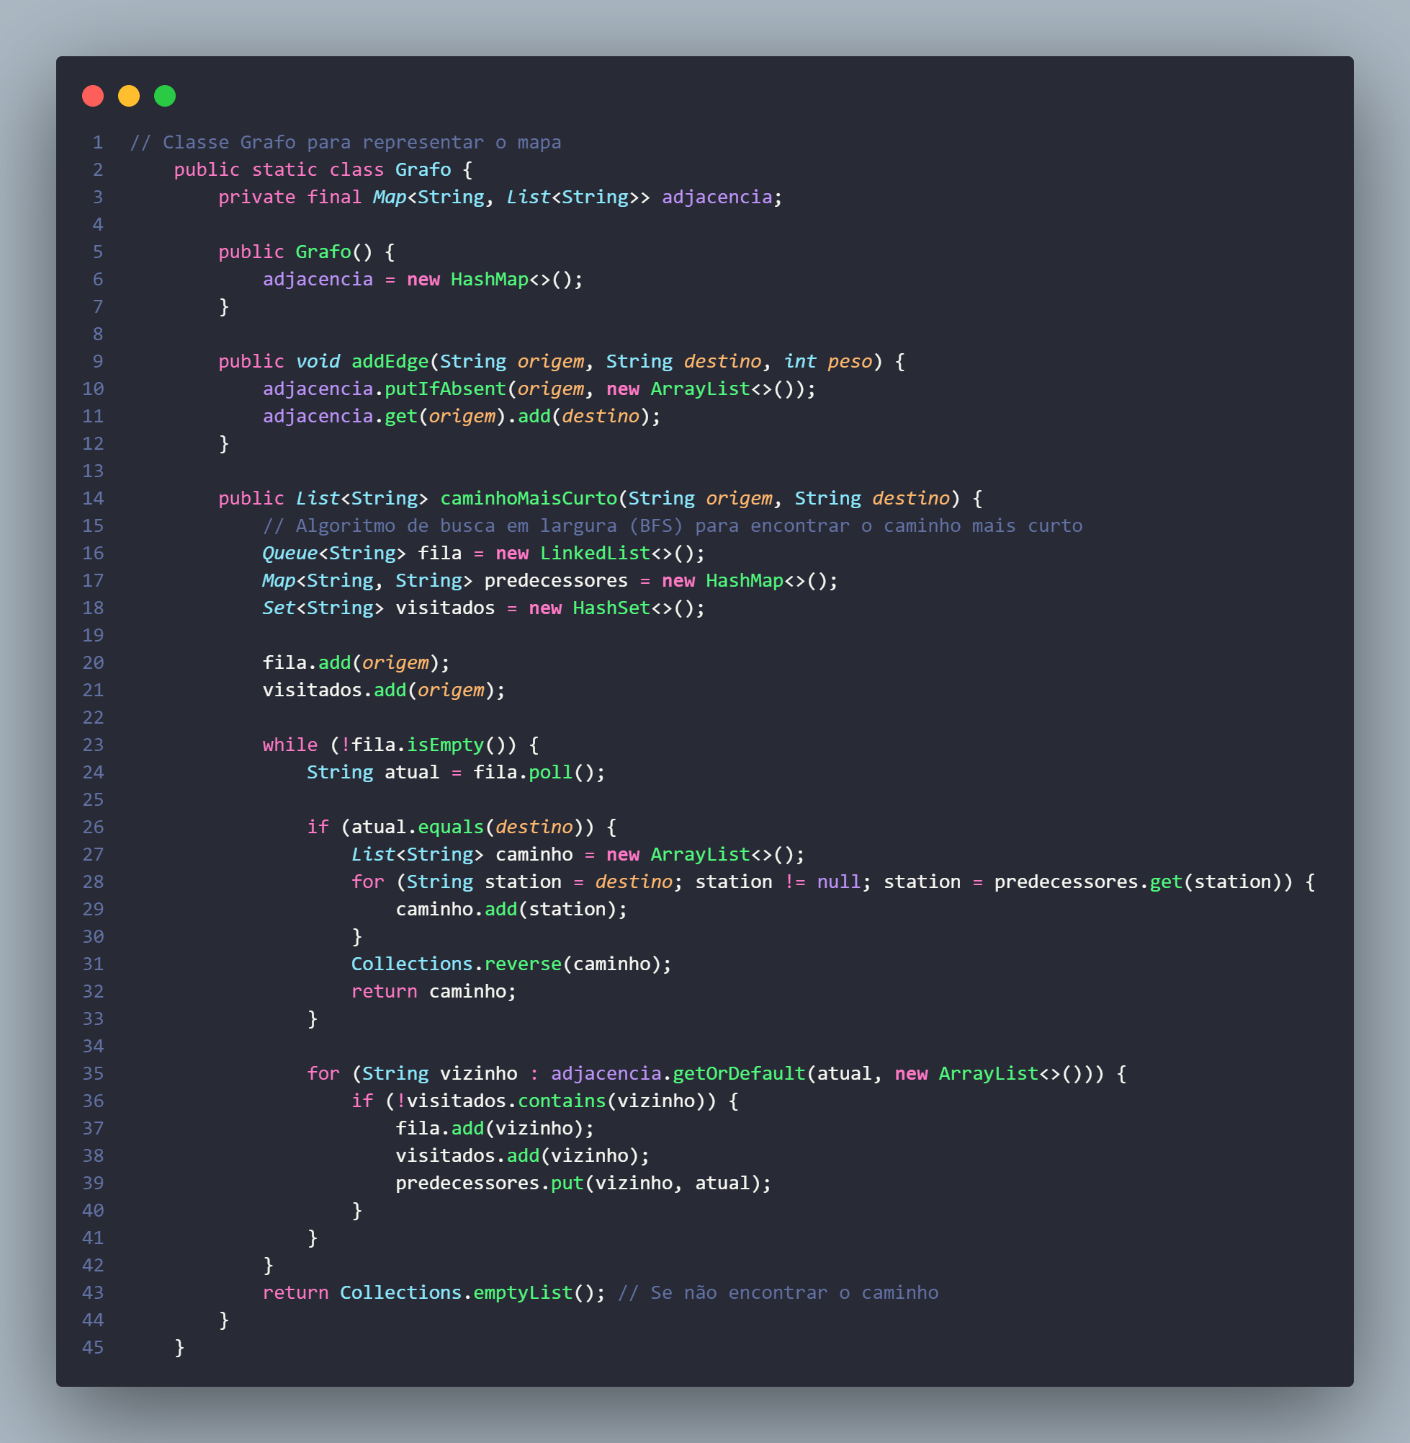
A classe Grafo é usada para representar o mapa das estações e suas conexões. Ela utiliza uma estrutura de dados do tipo Map para armazenar as adjacências entre as estações e implementa um algoritmo de busca em largura (BFS) para encontrar o caminho mais curto entre duas estações.

Funcionalidade:
- Adição de arestas: O método addEdge adiciona uma conexão entre duas estações.
- Busca do caminho mais curto: O método caminhoMaisCurto utiliza o algoritmo BFS para encontrar o menor caminho entre a origem e o destino.
Passos do algoritmo:
- Inicializa uma fila para armazenar as estações a serem visitadas.
- Usa um Map para rastrear os predecessores de cada estação.
- Marca as estações visitadas para evitar loops.
- Reconstrói o caminho a partir do destino até a origem, invertendo-o no final.

2.Classe consultarCaminho()
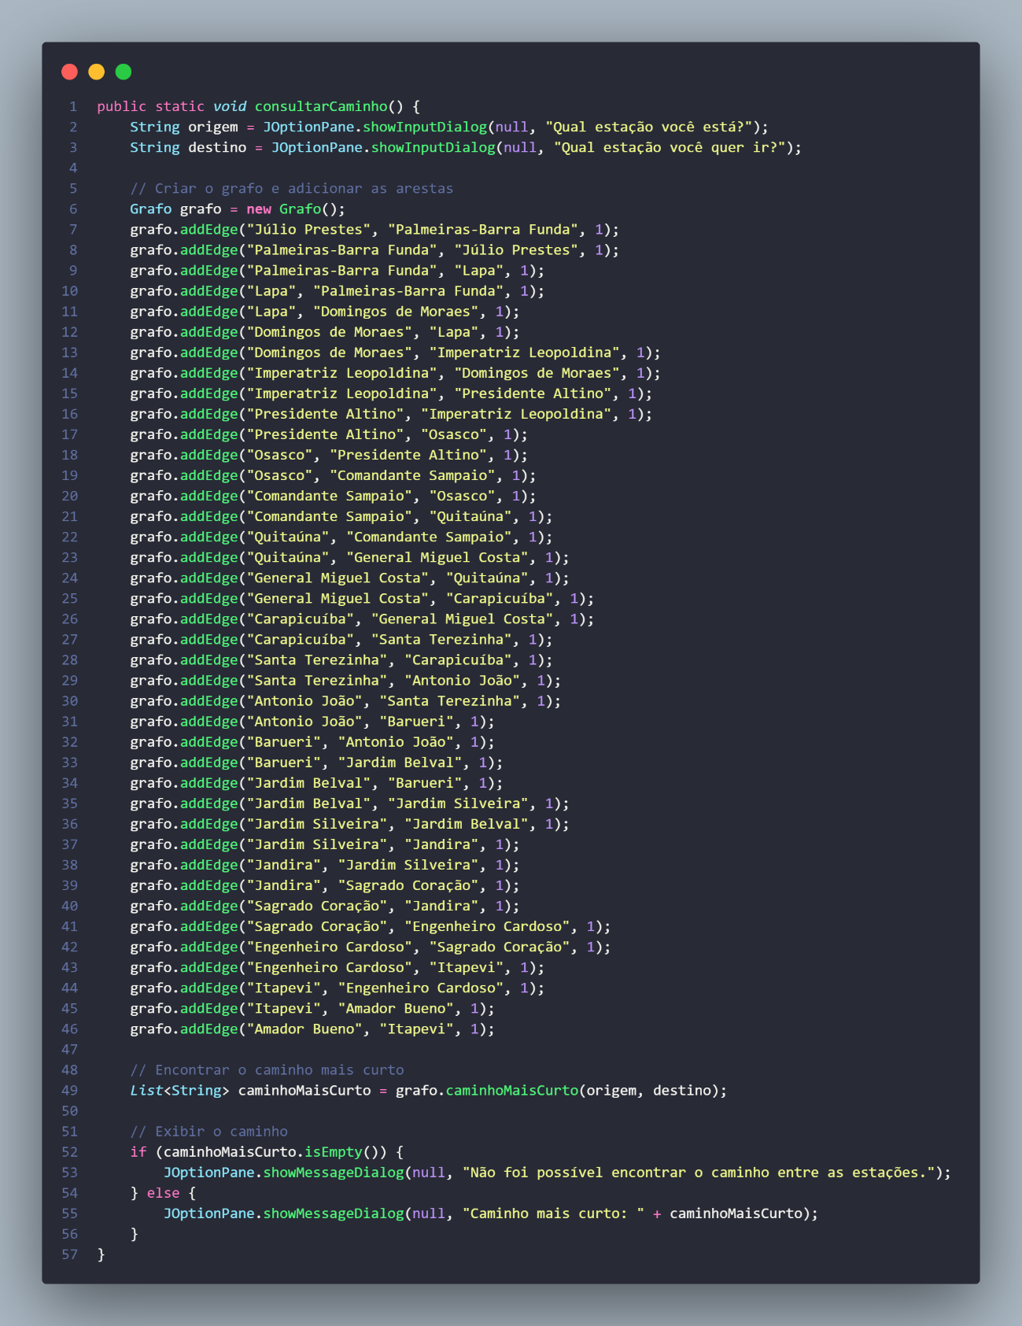

Este método é responsável por interagir com o usuário, coletar as estações de origem e destino, e exibir o caminho mais curto entre elas.

Funcionalidade:
- Entrada do usuário: Usa JOptionPane para solicitar ao usuário a estação de origem e destino.
- Construção do grafo: Adiciona manualmente as conexões entre as estações.
- Busca e exibição do caminho: Chama o método caminhoMaisCurto da classe Grafo e exibe o resultado em uma caixa de diálogo.

3.Classe caminhoMaisCurto()
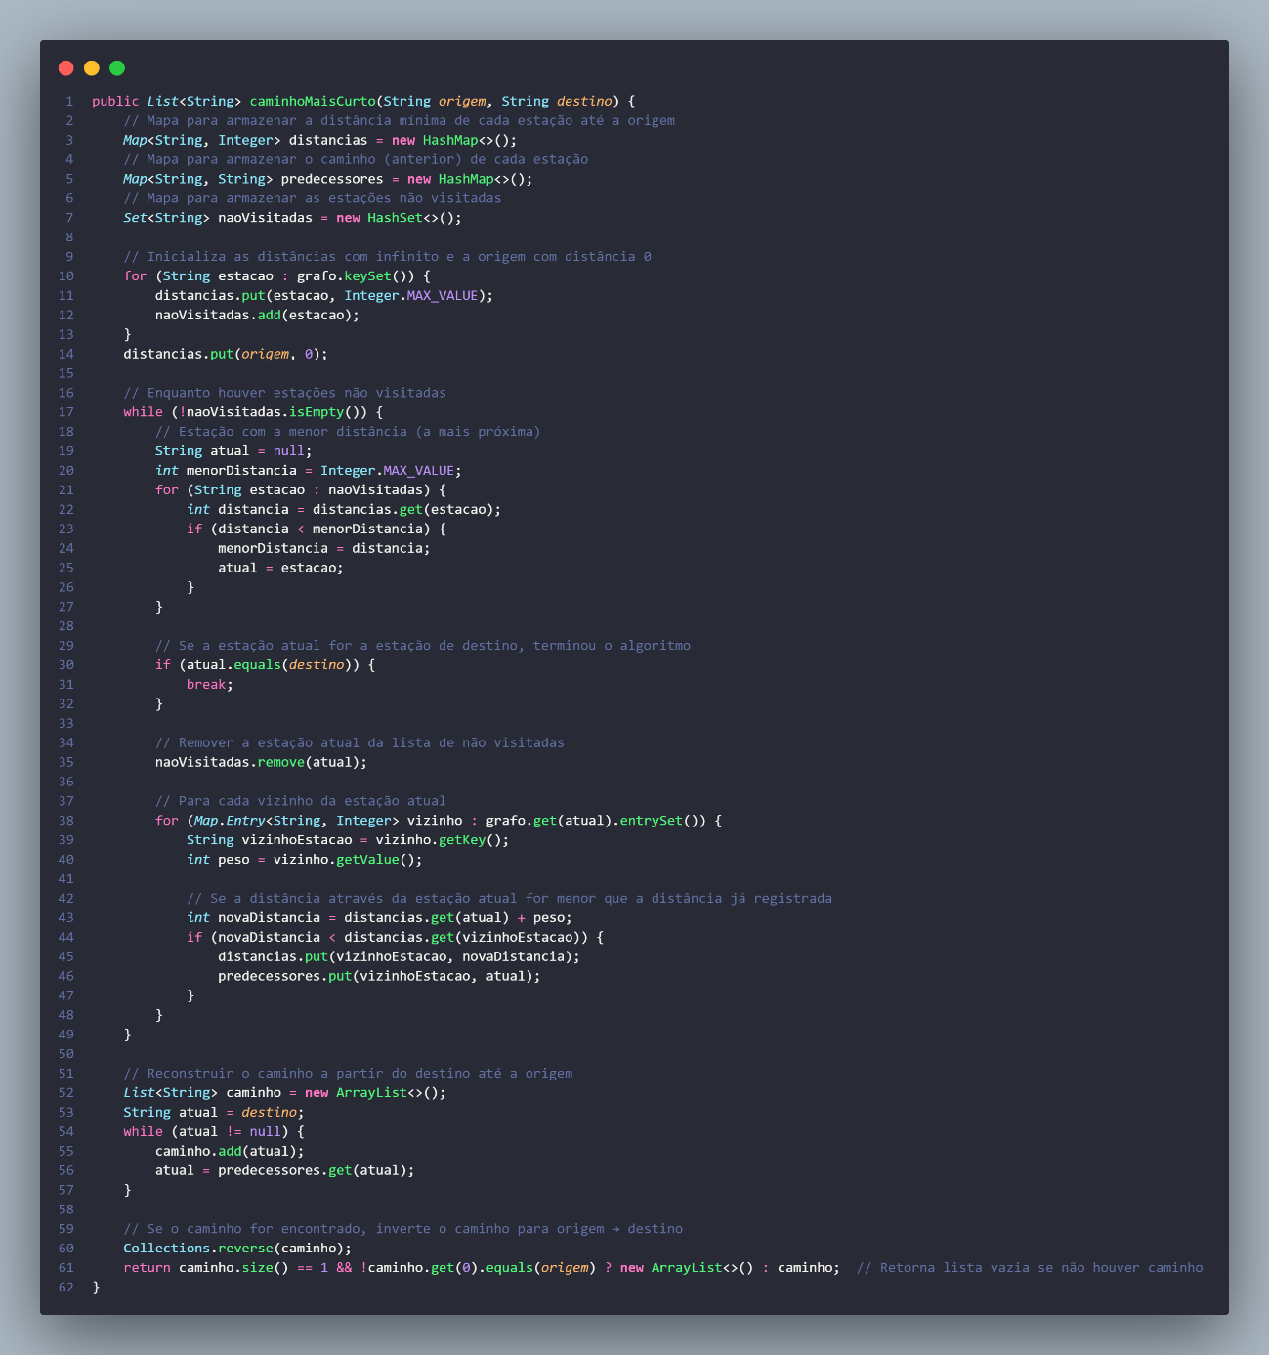

O método caminhoMaisCurto é o coração do código. Ele calcula o caminho mais curto entre duas estações usando o algoritmo de Dijkstra, que é amplamente utilizado para encontrar rotas com o menor custo (neste caso, a menor distância) em grafos.

Passos do Algoritmo:
- Inicialização:

- Um mapa (distancias) armazena a distância mínima de cada estação até a origem.
- Um mapa (predecessores) armazena o caminho percorrido (a estação anterior no caminho mais curto).
- Um conjunto (naoVisitadas) armazena todas as estações ainda não processadas.

- Definição das Distâncias:

- Todas as estações começam com distância infinita (Integer.MAX_VALUE), exceto a estação de origem, que tem distância 0.

- Processamento das Estações:

- Enquanto houver estações não visitadas, o algoritmo seleciona a estação com a menor distância atual (atual).
- Para cada vizinho da estação atual, o algoritmo calcula uma nova distância (novaDistancia) somando a distância da estação atual com o peso da conexão até o vizinho.
- Se a novaDistancia for menor que a distância registrada para o vizinho, a distância e o predecessor são atualizados.

- Reconstrução do Caminho:

- Após encontrar o destino, o caminho é reconstruído a partir do destino até a origem, utilizando o mapa de predecessores.
- O caminho é invertido para exibir a rota na ordem correta (origem → destino).

- Resultado:

- Se o caminho for encontrado, ele é retornado como uma lista de estações.
- Caso contrário, uma lista vazia é retornada.

3.Classe Util()
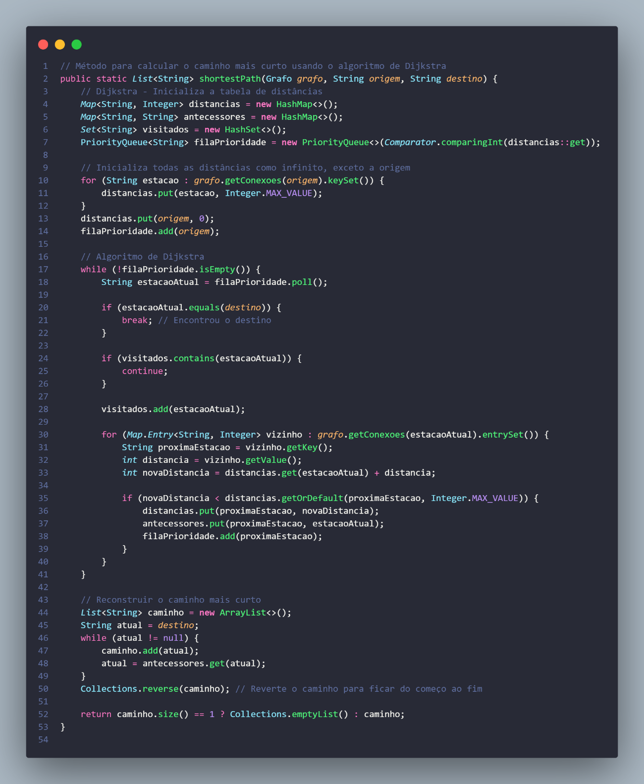
O método shortestPath é o núcleo do código. Ele calcula o caminho mais curto entre duas estações usando o algoritmo de Dijkstra, que é amplamente utilizado para encontrar rotas com o menor custo (neste caso, a menor distância) em grafos.

Passos do Algoritmo:
1.Inicialização:

- Um mapa (distancias) armazena a distância mínima de cada estação até a origem.
- Um mapa (antecessores) armazena o caminho percorrido (a estação anterior no caminho mais curto).
- Um conjunto (visitados) armazena as estações já processadas.
- Uma fila de prioridade (filaPrioridade) ordena as estações pela distância.

2.Definição das Distâncias:

- Todas as estações começam com distância infinita (Integer.MAX_VALUE), exceto a estação de origem, que tem distância 0.

3.Processamento das Estações:

- Enquanto houver estações na fila de prioridade, o algoritmo seleciona a estação com a menor distância atual (estacaoAtual).
- Para cada vizinho da estação estacaoAtual, o algoritmo calcula uma nova distância (novaDistancia) somando a distância da estação estacaoAtual com o peso da conexão até o vizinho.
- Se a novaDistancia for menor que a distância registrada para o vizinho, a distância e o predecessor são atualizados, e o vizinho é adicionado à fila de prioridade.

4.Reconstrução do Caminho:

- Após encontrar o destino, o caminho é reconstruído a partir do destino até a origem, utilizando o mapa de predecessores.
- O caminho é invertido para exibir a rota na ordem correta (origem → destino).

5.Resultado:

- Se o caminho for encontrado, ele é retornado como uma lista de estações.
- Caso contrário, uma lista vazia é retornada.

TELAS DO PROTÓTIPO

1.Tela Menu
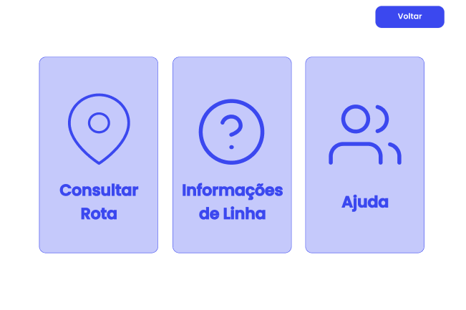

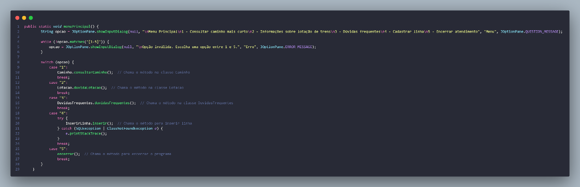

A tela menu permite que o usuário navegue pelo sistema, podendo escolher qual funcionalidade ele deseja consultar. No caso do projeto, a principal funcionalidade é a “Consultar Rota”.

2.Tela Consultar Rota
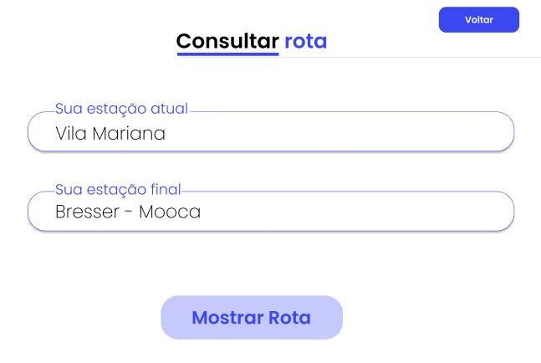


O usuário irá digitar a estação de origem e destino na tela do toten, o algoritmo irá receber a informação e assim executará o algoritmo de Dijkstra para encontrar o melhor caminho que usuário deverá percorrer para chegar ao seu destino.

3.Tela Rota
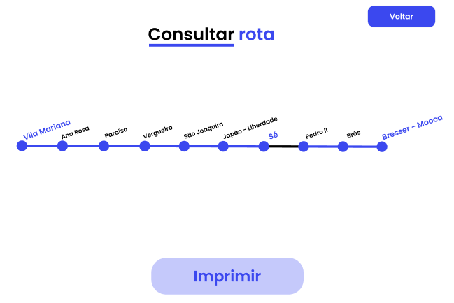
Na tela de rota, será retornado a busca realizada pelo algoritmo de trajeto que o usuário deverá percorrer para chegar em sua estação de destino.

